营运部发【2019】143号 签发人：李坚
关于2019年6月星级单店活动通报
各片区及门店：
6月端午节、父亲节分别开展了2场公司级促销活动，共开展了180场活动，活动增加15场，销售对比5月整体增幅14.5%、客流增幅6.5%、毛利增长2.3万元。
- 6月各项活动具体数据如下（各门店完成情况见附表）：
（万元) | 参与  门店 | 活动  场数 | 活动期间销售 |  |  | 活动前期 |  |  | 对比情况
（万元) | 参与  门店 | 活动  场数 | 销售 | 笔数 | 毛利额 | 销售 | 笔数 | 毛利额 | 销售额  增长 | 增幅 | 笔数  增长 | 增幅 | 毛利额增长
星级 | 22家 | 46场 | 28.8万 | 4141 | 7.4万 | 19.7万 | 3295 | 5.8万 | 9.1万 | 46.2% | 846 | 25.7% | 1.6万
单店 | 67家 | 134场 | 99.1万 | 14155 | 27.9万 | 92万 | 13890 | 27.2万 | 7.1万 | 7.72% | 265 | 2% | 0.7万
合计 | 89家 | 180场 | 127.9万 | 18296 | 35.3万 | 111.7万 | 17185 | 33万 | 16.2万 | 14.5% | 1111 | 6.5% | 2.3万
二、每月对比数据情况：
2019年 | 星级（闭店、升级、开业） |  | 单店 |  | 汇总
2019年 | 场数 | 销售增幅 | 场数 | 销售增幅 | 场数 | 销售额（万） | 销售增幅
12月 | 30 | 102% | 83 | 7.7% | 113 | 97.2 | 25.3%
1月 | 12 | 101.9% | 114 | 23% | 126 | 118.3 | 32%
2月 | 10 | 63.7% | 59 | 22.6% | 69 | 60.5 | 30.7%
3月 | 69 | 35% | 83 | 13.1% | 152 | 131.7 | 21%
4月 | 39 | 47.3% | 91 | 10.2% | 130 | 117.8 | 19.4%
5月 | 25 | 40.7% | 140 | 8.6% | 165 | 109.9 | 12.1%
6月 | 46 | 46.2% | 134 | 7.72% | 180 | 127.9 | 14.5%
四、通报：
1、升级开业活动：3家门店沙渠店、新场店、羊安店，销售增幅100%，客流增幅45.8%。

2、新店开业活动：
（1）已刷卡门店7家，整体销售增幅47.3%、客流增幅27.3%；
（2）未刷卡新店5家：整体销售增幅157.5%、客流增幅90.1%；
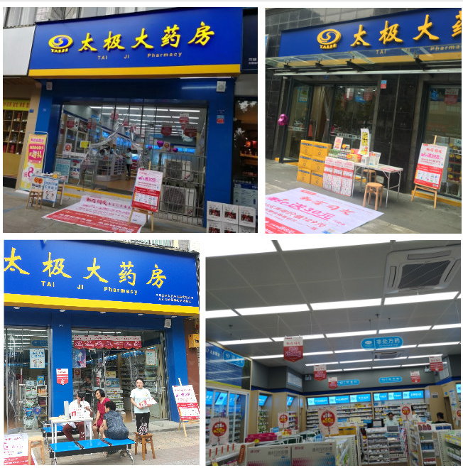

2、针对活动负增长门店共处罚：6月未达到考核目标，共32家门店，合计处罚1600元。

主题词：关于 2019年 6月 星级 单店 通报
四川太极大药房连锁有限公司 2019年7月22日印发
打印：王四维 核对：谭莉杨 （共印1份）

